TUTORIAL

INTRODUCCIÓN

El saneamiento básico hace parte del mejoramiento de la calidad de vida y del desarrollo de nuestro país. Por esto PAVCO buscando siempre la contribución al crecimiento del país con nuevas tecnologías no solo ha desarrollado una propuesta de tuberías (NOVAFORT y NOVALOC) con las más novedosas tecnologías tanto de producción como de ingeniería del producto, conjugada con los mejores materiales. También ha ahondado en la elaboración de un libro de cálculo para el diseño de alcantarillado que se ajuste a las normas establecidas en el ámbito nacional y local. Para la utilización de nuestros clientes y optimización de sus diseños.

Este libro de cálculo es una herramienta útil para el diseño hidráulico, el cálculo de cimentación y el análisis de cantidad de obra para los proyectos de alcantarillado sanitario, pluvial y combinado. Los datos pueden y deben ser modificados de acuerdo a sus requerimientos, pero no puede ser modificado el uso de las tuberías, es decir no puede ingresarse información referida a otros materiales diferentes a los fabricados por PAVCO S.A. ya que la hoja se encuentra formulada internamente.

A continuación se presentan unas recomendaciones generales y posteriormente una breve descripción para cada una de las hojas de cálculo que se encuentran en el libro.

RECOMENDACIONES GENERALES

- Cuando el computador por seguridad inhabilita los macros, se deben ajustar el nivel de seguridad a mínimo en el menú herramientas.
- Lo primero que se debe hacer para el buen funcionamiento de la hoja es seleccionar el tipo de alcantarillado a utilizar. Luego se debe referir el nombre del proyecto y el diseñador. Posteriormente se deben introducir todos lo datos que se encuentran en las casillas con títulos en color ROJO (como los encuentra en este documento), cuando requiera modificar alguna de las fórmulas de las celdas, hágalo directamente en esta y no introduzca el dato de forma numérica.
- Las formulas toman valores de varias hojas de calculo, por lo tanto no se debe eliminar ni insertar ninguna fila y/o columna.
- Cuando se tiene un pozo en el que confluyen mas de un tramo es necesario reformular la acumulación de las áreas, las cotas bateas o claves con que se diseña el perfil del sistema y el coeficiente de escorrentía promedio (para el caso del alcantarillado pluvial). Se recomienda en la celda correspondiente a otras áreas formular la suma de las áreas acumuladas de tramos confluentes.
- Cuando sé esta diseñando un alcantarillado sanitario, la información también aparece en la hoja del alcantarillado pluvial para hacer los cálculos de las hojas de perfil, cimentación y cantidades de obra.
- La hoja controla los límites superiores e inferiores de los parámetros de diseños establecidos por las normas. Cuando se presenta incumplimiento de algunos de estos la celda se colorea de amarillo y en algunas celdas (pendiente, relación de caudales, velocidad y fuerza cortante, etc.) se muestra un mensaje indicando los valores que se deben cambiar.

MENÚ

En esta primera hoja, se encuentran las opciones de cálculo de todo el libro, haciendo clic en cualquiera de los iconos se puede acceder a la hoja de cálculo requerida. (Ver Figura 1)
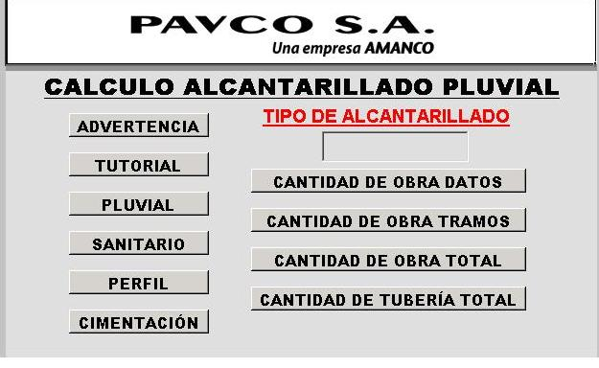
Figura 1 Esquema de la hoja Menú
Para realizar el diseño del alcantarillado el primer paso que se debe realizar es seleccionar el TIPO DE ALCANTARILLADO en la primera hoja de Menú, al escoger el tipo de alcantarillado se pasará automáticamente a la hoja correspondiente (pluvial o sanitario). Para los alcantarillados combinados debe introducir primero la información de la hoja pluvial y posteriormente introduzca las áreas en la hoja sanitario (ver Figura 2), priman las condiciones del alcantarillado pluvial. Para los alcantarillados separados es necesario utilizar dos hojas de calculo independientes.
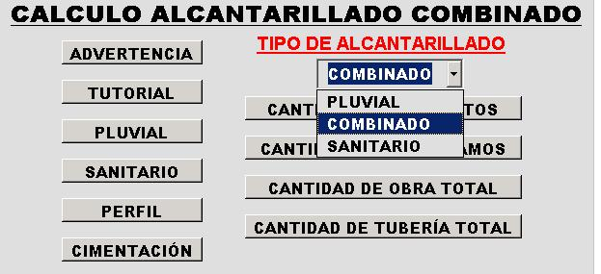
Figura 2 Selección del tipo de alcantarillado

Nota: Es indispensable definir el tipo de alcantarillado para que los datos sean mostrados en sus respectivas tablas, es decir si no selecciona el tipo de alcantarillado no podrá ver los datos en la hoja de cálculo. Adicionalmente, no se pueden eliminar las filas o columnas porque se dañan las formulas de las otras hojas.

A continuación se presenta el procedimiento para el ingreso de datos en el diseño de cada uno del tipo de alcantarillados.

PLUVIAL

En esta hoja se realizan los cálculos hidráulicos del alcantarillado pluvial teniendo en cuentas todas las condiciones de diseño establecidas por el RAS 2000. Lo primero que hay que ingresar es la información del nombre del proyecto y del diseñador (Figura 3).
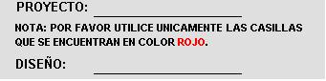
Figura 3 Ingreso de identificación del proyecto
Luego, se deben ingresar los datos de la Curva de Duración- Intensidad- Frecuencia (C1, X0, C2) de la Zona del proyecto en el Cuadro superior derecho de la hoja en las columnas AE, AF y AG, para los tiempos de retorno de 3, 5 y 10 años.
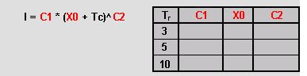.
Figura 4 Ingreso de la Curva de Duración-Intensidad- Frecuencia
Después de ingresar los datos de la curva de intensidad, se empieza con la información de cada uno de los tramos (Ver Figura 5).
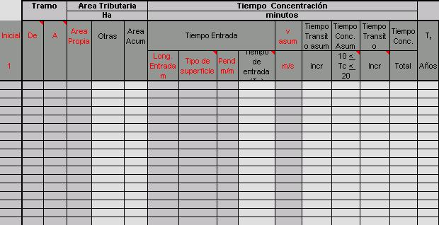
Figura 5 Ingreso de datos de cada tramo

Tramo
- En estas casillas se coloca la identificación de cada uno de los tramos.
- En la columna inicial se pone un 1 para indicar que es un tramo inicial, en los otros tramos esta columna se deja vacía. En la columna B (DE) digite el número o letra de identificación de la cámara inicial y en la columna C (A) la información del final del tramo. Si son tramos continuos, la cámara inicial la toma por defecto cuando ingrese el dato de la cámara final siguiente.
- Si no se ingresa el número 1 (tramos iniciales), pero se cambia el pozo inicial con respecto al final anterior, le pedirá verificar el tiempo de entrada.

Area tributaria
- Area propia: Escriba el valor del área aportada por el tramo en hectáreas (Ha).
- Otras: son áreas aportadas por otros tramos que llegan al tramo en cuestión. Está formulado para que tome el valor del área acumulada del tramo anterior. Si es un pozo al que confluyen dos o más áreas se debe MODIFICAR la formula para que al final no solamente acumule el pozo inmediatamente anterior, sino los demás que aportan a ese tramo.
- Area Acumulada: Es la suma del área propia + otras

Tiempo de Concentración
- Tiempo de Entrada: Es calculado a partir de la longitud de entrada, el tipo de superficie y la pendiente únicamente cuando es tramo inicial. Si alguno de los datos no es proporcionado la casilla toma por defecto como tiempo mínimo de entrada 5 min. Cuando no es tramo inicial toma el valor del tiempo de concentración del tramo anterior si es continuo. Si dos o más colectores confluyen a la misma cámara, debe ser modificado manualmente de acuerdo a la continuidad de los tramos y se toma el valor mayor del tiempo de concentración de los diferentes tramos que llegan a la cámara superior del tramo en cuestión. Si el tramo en cuestión no es continuo con el tramo anterior, ni es tramo inicial, la casilla le preguntará: Tramo inicial?:5, entonces deberá revisar qué tiempo de entrada le corresponde y por omisión lo calcula como inicial. Para su cálculo se usa la siguiente expresión (Diseño de drenaje de aeropuertos. Agencia Federal de Aviación, Departamento de Transporte de los Estados Unidos, 1970);
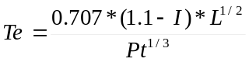
Donde, I: Coeficiente de escorrentía; L: Distancia al punto más alejado en metros Pt: Pendiente promedio entre el punto más alejado y el alcantarillado.
- Longitud Entrada: es la distancia del punto más lejano del área del tramo de inicio. Solo se ingresa este valor cuando es tramo inicial.
- Tipo de superficie: depende del uso de suelo del área propia del tramo. Al estar sobre la casilla correspondiente se presentará un cuadro que le permite ver la abreviación de las opciones para ingresar el número correspondiente, si quiere conocer el cuadro origen haga clic en el nombre de la celda, Tipo de superficie, y se transportará a la hoja Formulas PVC donde podrá observar los coeficientes de escorrentía. Para regresar a la hoja pluvial haga clic sobre el coeficiente C (Ver Figura 6 y Figura 7).
- Pendiente: es la pendiente del trayecto de la longitud de entrada del tramo inicial en m/m.
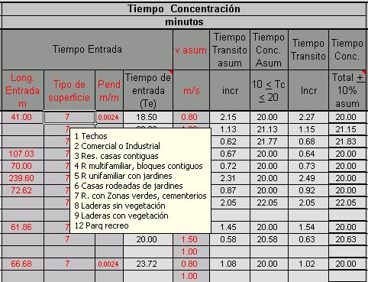
Al hacer clic en esta celda puede ver el cuadro origen
Figura 6 Esquema del tipo de superficie
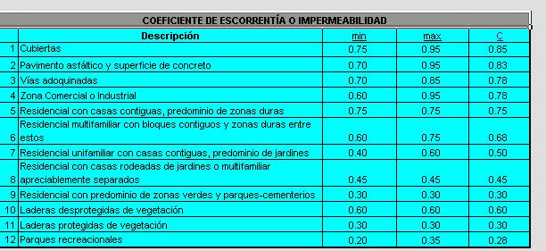
Al hacer clic en esta celda puede volver a la hoja de Pluvial
Figura 7 Tipo de coeficiente de escorrentía
Con los datos anteriores se calcula el tiempo de entrada y se procede con el cálculo del tiempo de concentración.

- v Asumida: Valor de la velocidad de flujo asumida para el tramo, ingresar dato.
- Tiempo de Tránsito asumido: Calcula el tiempo que tarda el agua en recorrer el tramo de tubería con la velocidad asumida (L/V*60). Debe haberse ingresado el valor de la longitud del tramo para poder ser calculado.
- Tiempo de Concentración asumido: es la suma del tiempo de tránsito calculado con la velocidad asumida + tiempo de entrada. Este valor para los tramos iniciales es mínimo 10 min. y máximo 20 min. Para poder calcular este valor es necesario que ingrese los valores de Longitud, pendiente y diámetro nominal que se encuentran en las columnas U, V y W de la hoja.
- Tiempo de Tránsito: es el valor real del tiempo de tránsito, es decir calculado con la velocidad real obtenida al completar el diseño del tramo, este tiempo de tránsito debe estar dentro del rango de ± 10% del tiempo de tránsito asumido. Si no es así debe corregir el valor de la velocidad real asumida. La celda le dirá: <10% ó >10%, para lo cual aumente o disminuya V asumida respectivamente.
- Tiempo de Concentración: es el tiempo de concentración real al sumar el tiempo de entrada + el tiempo de tránsito. Este valor para los tramos iniciales es mínimo 10 min. y máximo 20 min.

Diseño Hidráulico
- Período de retorno de diseño (Tr): este se selecciona de acuerdo al RAS – 2000, depende del área y tipo de superficie, y será igual a 3, 5 o 10 años.
- Intensidad [l/s/ha]: es calculada a partir de Tc (tiempo de concentración) y las constantes de la curva dependiendo del período de retorno. Las ecuaciones se presentan en la parte superior de la hoja de cálculo al igual que las casillas para la entrada de las constantes.
- Coeficiente de escorrentía C: Este valor es tomado como el promedio del rango de valores de la tabla D.4.5 del título D del RAS – 2000 (coeficiente de escorrentía o impermeabilidad). Cuando hay tramos consecutivos se toma el valor del coeficiente promedio (ponderado con las áreas).
- Coeficiente de escorrentía promedio (Cprom): El coeficiente es promediado de acuerdo al área de drenaje de los tramos anteriores que tengan continuidad. Verifique si son los tramos necesarios y suficientes, y si es un pozo repetido (es decir que llegan mas de un tramo al pozo) se debe reformular el promedio.
- Caudal de diseño (q): Calcula el caudal real a partir de la intensidad, el área acumulada y el coeficiente de escorrentía. q = A_{acum} ^{x} C_{prom} ^{x} I. Si el alcantarillado es combinado se le suma el caudal sanitario solo si este es mas del 5% del caudal pluvial.
- Longitud: Es la longitud horizontal del tramo de centro a centro de pozo. Debe haberse ingresado para los cálculos del tiempo de concentración asumido.
- Pendiente: pendiente de la tubería en el tramo en porcentaje (%).
- Diámetro Nominal: ingrese el diámetro nominal de tuberías para alcantarillado PAVCO, por defecto se toma el diámetro mínimo que, según RAS 2000, es de 250 mm S8, este diámetro debe ser modificado por el diseñador cuando q/Q > 1, aumentando al diámetro comercial siguiente. Se debe tener en cuenta que para ingresar diámetros de la línea NOVAFORT debe hacerse en milímetros (mm) especificando el tipo de tubería (serie 8 o serie 4) y los de la línea NOVALOC debe hacerse en pulgadas (pulg), porque de lo contrario la hoja estará tomando valores erróneos. Únicamente se puede ingresar los valores de las tuberías fabricadas por PAVCO SA, las características de las tuberías que se pueden utilizar para realizar los diseños se muestran a continuación en la Figura 8.
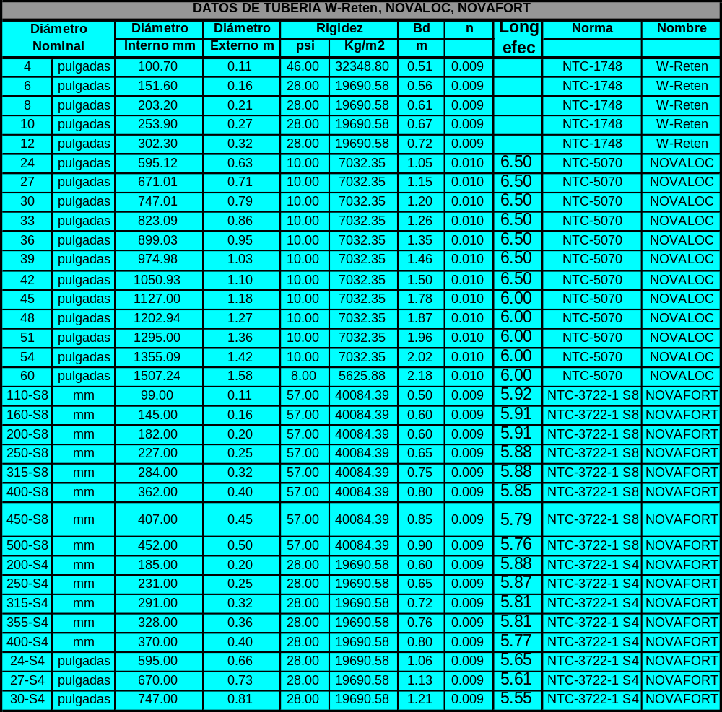
Figura 8 Tabla de las características de las tuberías disponibles.

- Diámetro Interior: es el diámetro interior del diámetro nominal elegido.
- n: el valor del coeficiente de Manning de acuerdo al diámetro nominal elegido. Para tuberías NOVAFORT es de 0.009 y NOVALOC de 0.010.
- Velocidad a tubo lleno (V): Es la velocidad del agua cuando el tubo esta lleno, es decir que q/Q = 1. Se calcula con la formula de Manning suponiendo que el flujo del alcantarillado es uniforme:
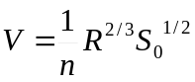
Donde, n: Coeficiente de Manning, R: Radio Hidráulico, So: Pendiente
- Caudal a tubo lleno (Q): Es el caudal que transporta el tubo cuando esta lleno.
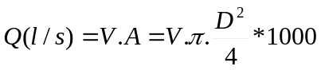
- Relación q/Q: Es la relación entre el caudal real de diseño (q) y el caudal a tubo lleno. Para el alcantarillado pluvial esta relación debe ser menor o igual a 1.
- Velocidad real (v): Es la velocidad del agua con el caudal real de diseño. Se debe verificar que la velocidad no sea menor de 0.75m/s para evitar sedimentación ni mayor de 10 m/s para evitar la abrasión según los numerales D4.3.11 del RAS 2000.
- Altura lamina de agua (Y): Es la altura real del agua en el tubo medida desde la batea interna.
- Relación (Y/d): Es la relación de la altura de la lámina de agua y el diámetro interno del tubo y debe ser menor o igual al 100%.
- Froude (F): Determina si el flujo es crítico, subcrítico o supercrítico:
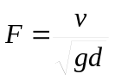
Esto se calcula para verificar que el régimen de flujo del agua que pasa por la tubería no es crítico y así evitar problemas en la operación.
- Esfuerzo Cortante (τ): Es el esfuerzo cortante en la pared de la tubería y determina la capacidad autolimpiante del tubo. Este valor debe ser mayor ó igual a 0.30Kg/m². Se calcula con la siguiente ecuación.
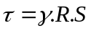
Donde, es el peso especifico del agua residual en N/m³, R: Radio Hidráulico, S: Pendiente

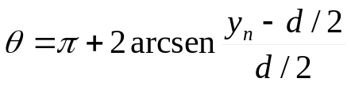Existe una tabla auxiliar entre las columnas AJ y AQ, para él calculo del radio hidráulico en función del ángulo (Ver Figura 9)
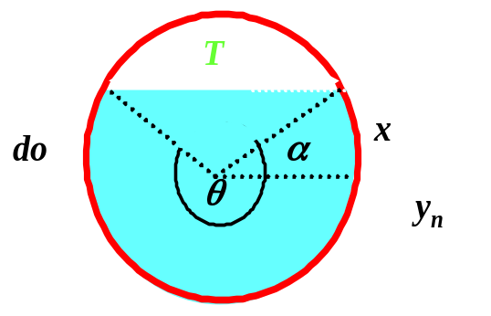
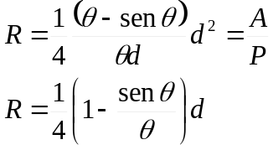Figura 9 Angulo

ALCANTARILLADO SANITARIO

Esta hoja realiza los cálculos para el alcantarillado sanitario teniendo en cuenta las condiciones del RAS - 2000. Para empezar el diseño se deben ingresar los datos de contribuciones unitarias de la Zona del proyecto en el cuadro superior central de la hoja en las columnas U, V y W. Si hace clic en los hipervínculos del cuadro se transporta directamente a la hoja Formulas PVC donde se muestran los rangos establecidos. (Ver Figura 9)
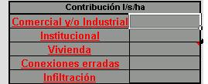
Al hacer clic, muestra los rangos
Figura 10 Tipo de contribución

Contribuciones
- La contribución comercial: Para zonas netamente comerciales el caudal de aguas residuales Qc debe estar justificado con un estudio detallado, basado en consumos diarios por persona, densidades de población en estas áreas y coeficientes de retorno mayores que los de consumo doméstico. Para zonas mixtas comerciales y residenciales pueden ponderarse los caudales medios con base en la concentración comercial relativa a la residencial utilizando una contribución entre 0.4 a 0.5 L/s/Ha para todos lo niveles de complejidad (RAS 2000 Numeral D.3.2.2.3)
- La contribución industrial, el consumo de agua industrial varía de acuerdo con el tipo y tamaño de la industria y los aportes de aguas residuales varían con el grado de recirculación de aguas y los procesos de tratamiento. En consecuencia, los aportes de aguas residuales industriales Qi deben ser determinados para cada caso en particular. Para cualquier nivel de complejidad del sistema, es necesario elaborar análisis específicos de aportes industriales de aguas residuales, en particular para zonas netamente industriales e industrias medianas y grandes, ubicadas en zonas residenciales y comerciales. Es necesario hacer consideraciones de velocidad mínima con base en el tipo de desechos para evitar obstrucciones. Sin embargo, para industrias pequeñas localizadas en zonas residenciales o comerciales pueden utilizarse los valores mostrados en la siguiente tabla (RAS 2000 tabla D.3.2) de caudal por hectárea de área bruta de industria.
Tabla 1 Contribución industrial
Nivel de complejidad | Contribución industrial L/s/Ha
Bajo | 0.4
Medio | 0.6
Medio Alto | 0.8
Alto | 1.0 -1.5

- La contribución institucional varía de acuerdo con el tipo y tamaño de las mismas. En consecuencia, los aportes de aguas residuales institucionales Qin deben determinarse para cada caso en particular, con base en información de consumos registrados en la localidad de entidades similares. Sin embargo, para pequeñas instituciones ubicadas en zonas residenciales, los aportes de aguas residuales institucionales pueden estimarse a partir de una contribución entre 0.4 a 0.5 L/s/Ha para todos lo niveles de complejidad (RAS 2000 Numeral D.3.2.2.4).
- La contribución de viviendas se calcula con un coeficiente de retorno del consumo de agua potable, que depende del nivel de complejidad. La tabla tiene por defecto un coeficiente de 0.85, si se desea cambiar este factor se debe modificar la formula. Este coeficiente se multiplica con los datos de dotación (d percápita) y la densidad de población (Dpob).
- Caudal de conexiones erradas: Deben considerarse los aportes de aguas lluvias al sistema de alcantarillado sanitario, provenientes de malas conexiones de bajantes de tejados y patios, Qce. Estos aportes son función de la efectividad de las medidas de control sobre la calidad de las conexiones domiciliarias y de la disponibilidad de sistemas de recolección y evacuación de aguas lluvias. En caso de no tener esta información el RAS 2000 sugiere valores máximos de la contribución por conexiones erradas de 0.2 l/s/Ha para niveles de complejidad bajo y medio y de 0.1 l/s/Ha para niveles de complejidad Medio alto y alto cuando hay sistema de alcantarillado pluvial y de 2 l/s/Ha cuando no hay sistema pluvial.

Caudal de infiltración: Su estimación debe hacerse en lo posible a partir de aforos en el sistema, en horas cuando el consumo de agua es mínimo, y de consideraciones sobre la naturaleza y permeabilidad del suelo, la topografía de la zona y su drenaje, la cantidad y distribución temporal de la precipitación, la variación del nivel freático con respecto a las cotas clave de los colectores, las dimensiones, estado y tipo de colectores, los tipos, número y calidad constructiva de uniones y juntas, el número de pozos de inspección y demás estructuras, y su calidad constructiva. En ausencia de medidas directas o ante la imposibilidad de determinar el caudal por infiltración, el aporte puede establecerse con base en los valores de la tabla D.3.7 del RAS 2000, en donde el valor inferior del rango dado corresponde a condiciones constructivas más apropiadas, mayor estanqueidad de colectores y estructuras complementarias, y menor amenaza sísmica. La categorización de la infiltración en alta, media y baja se relaciona con las características topográficas, de suelos, niveles freáticos y precipitación; sin embargo teniendo en cuenta que nuestras tuberías son totalmente herméticas, se recomienda usar el valor de infiltración mas bajo.
Tabla 2 Infiltración.
Nivel de complejidad  del sistema | INFILTRACIÓN
Nivel de complejidad  del sistema | Alta (L/s/Ha) | Media (L/s/Ha) | Baja (L/s/Ha)
Bajo y medio | 0.15 - 0.4 | 0.1 - 0.3 | 0.05 - 0.2
Medio alto y alto | 0.15 - 0.4 | 0.1 - 0.3 | 0.05 - 0.2

Tramo
- En estas casillas se pone la identificación de cada uno de los tramos.
- En la columna inicial se pone un 1 para indicar que es un tramo inicial, en los otros tramos esta columna se deja vacía. En la columna B (DE) digite el número o letra de identificación de la cámara inicial y en la columna C (A) la información del final del tramo. Si son tramos continuos, la cámara inicial la toma por defecto cuando ingrese el dato de la cámara final siguiente.

Area tributaria
- Area propia: Escriba el valor del área aportada por el tramo en hectáreas (Ha), para cada uno de los tipos de áreas: Comercial, industrial, Institucional y vivienda
- Otras: son áreas aportadas por otros tramos que llegan al tramo en cuestión. Está formulado para que tome el valor del área acumulada del tramo anterior. Si es un pozo al que confluyen dos o más áreas se debe MODIFICAR la formula para que al final no solamente acumule el pozo inmediatamente anterior, sino los demás que aportan a ese tramo.
- Area Acumulada: Es la suma del área propia + otras.

Población
- Esta es calculada a partir de los datos que deben ser suministrados por el diseñador en la tabla superior derecha de la hoja de cálculo en las columnas AC y AD: datos de población, número de habitantes por vivienda (# hab / viv), el número de estas por unidad de área (Dviv) o densidad de población (si se introducen los datos anteriores, esta celda es calculada), y la dotación percápita en l/hab/día (Ver Figura 11).
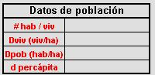
Figura 11 Datos de población

Diseño Hidráulico
- Caudal medio diario: calcula el caudal real a partir de las áreas acumuladas y las contribuciones unitarias de las áreas acumuladas Industrial, institucional y de vivienda.
- Factor de mayoración (F): Para estimar el caudal máximo horario, con base en el caudal medio diario, tiene en cuenta las variaciones en el consumo de agua por parte de la población. El valor del factor disminuye en la medida en que el número de habitantes considerado aumenta, pues el uso del agua se hace cada vez más heterogéneo y la red de colectores puede contribuir cada vez más a amortiguar los flujos. La variación del factor de mayoración debe ser estimada a partir de mediciones de campo. Sin embargo, esto no es factible en muchos casos, por lo cual es necesario estimarlo con base en relaciones aproximadas como la de Harmon en la cual se estima F en función del número de habitantes. El rango de este valor está entre 1.4 y 4
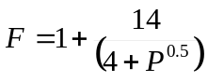
- Caudal máximo horario (QMH): Se estima a partir del caudal medio diario, mediante el uso del factor de mayoración, F.
- Caudales por conexiones erradas e infiltración (QCE y QINF): son calculadas a partir de las áreas tributarias y las contribuciones definidas anteriormente.
- Caudal de diseño (q): Se estima como la suma de QMH+QCE+QINF. Cuando el caudal de diseño calculado en el tramo sea inferior a 1,5 l/s, debe adoptarse este valor como caudal de diseño.
- Longitud: ingrese la longitud horizontal del tramo de centro a centro de pozo.
- Pendiente: ingrese la pendiente del tramo en porcentaje (%).
- Diámetro Nominal: ingrese el diámetro nominal de tuberías para alcantarillado PAVCO, por defecto se toma el diámetro mínimo que, según RAS 2000, es de 200 mm S8, este diámetro debe ser modificado por el diseñador cuando q/Q > 0.85, aumentando al diámetro comercial siguiente. Se debe tener en cuenta que para ingresar diámetros de la línea NOVAFORT debe hacerse en milímetros (mm) especificando el tipo de tubería (serie 8 o serie 4) y los de la línea NOVALOC debe hacerse en pulgadas (pulg), porque de lo contrario la hoja estará tomando valores erróneos. Únicamente se puede ingresar los valores de las tuberías fabricadas por PAVCO SA, las características de las tuberías que se pueden utilizar para realizar los diseños se muestran a continuación en la Figura 12.
Figura 12 Tabla de las características de las tuberías disponibles.

- Diámetro Interior: es el diámetro interior del diámetro nominal elegido.
- n: el valor del coeficiente de Manning de acuerdo al diámetro nominal elegido. Para tuberías NOVAFORT es de 0.009 y NOVALOC de 0.010.
- Los valores de V, Q, q/Q, v, Y, y/d, F, τ se calculan de la misma forma que se mostró para el alcantarillado pluvial. En el caso de incumplirse alguno de estos valores la celda se pondrá de color amarillo y le indicará que debe modificar el diámetro o la pendiente. Los valores límites son:
- La velocidad mínima es de 0.45m/s y la velocidad máxima es de 5 m/s, aunque el RAS 2000 (B.3.2.8) permite que valores mayores sean justificados. Nuestras tuberías trabajan a velocidades hasta de 10 m/s.
- La relación q/Q debe ser menor ó igual a 0.85
- La relación Y/d deber ser menor o igual al 85%
- El esfuerzo cortante debe ser mayor igual de 0.15Kg/m²

PERFIL

Para el diseño inicialmente se debe seleccionar con qué tipo de cota se desea hacer los cálculos, con cota clave o cota batea (Ver Figura 13 )
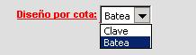
Figura 13 Selección del tipo de diseño
Dependiendo de la selección anterior, ingresa las cotas clave o batea y el programa calcula la otra.
- Cota clave o batea: es la cota clave o batea de la tubería cuando sale (superior) y llega (inferior) a la cámara o pozo. Se ingresa la cota batea o clave de los tramos iniciales y la hoja calcula los demás con base en los diámetros, longitudes y pendientes de la hoja de alcantarillado ya sea sanitario ó pluvial. Cuando hay dos tramos consecutivos, la cota batea de salida de uno es la cota batea de llegada del anterior menos una caída en la cámara o pozo. Dicha caída se calcula conservando la energía entre los dos tramos. La hoja de cálculo esta formulada para que tome la cota batea del tramo inmediatamente anterior y sea con este tramo con el que se haga la conservación de energía; para los casos en los que a un pozo lleguen mas de un tramo, se debe MODIFICAR la formula para que se tome la cota batea del tramo más bajo y con mayor caída por conservación de energía.
- Cota rasante: Es la cota del terreno
- Tipo de rasante: Debe introducir este dato, como un número entero entre 1 y 4, al seleccionar la casilla se despliega un cuadro con las opciones (Ver Figura 14).
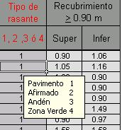
Figura 14 Especificación de Tipo de rasante
- Recubrimiento: Calcula la profundidad a la que va a quedar enterrada la tubería (profundidad a la clave) y debe estar entre 5 m (máximo) y 0.90 m (recomendado) dependiendo del tipo de rasante. Esta celda se resaltará si el valor no es adecuado. Para los casos donde la tubería quede recubierta menos de los 0.90 m hasta los 0.60 m, debe especificarse una cimentación especial.
- Pozo repetido: Esta casilla le informa con el número 1, si al pozo inicial está llegando mas de un tramo. Si esto ocurre debe MODIFICAR la formula para que se tome la cota batea del tramo más bajo y con mayor caída por conservación de energía. Si en la casilla aparece el error #N/A, quiere decir que a este pozo solamente llega una tubería o es un pozo inicial.
- Cabeza de energía 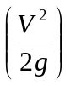= Calcula la cabeza energía en ese tramo.
- Energía Especifica: Es la cabeza de energía + la altura de la lamina de agua.
- Alineamiento: Es la pendiente del terreno en %, calculada como
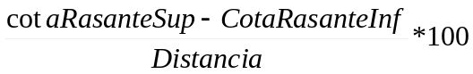
- Pérdidas de energía: Las pérdidas en el colector principal por efectos de la unión con otros ó por cambios de dirección. Para esto se calcula una cota clave sugerida. La metodología se describe a continuación (Tomado de Pérez Rafael, 1988):

Régimen subcrítico
Perdida de energía por cambio de dirección del colector principal (HC): Según la relación rc/ , donde rc es el radio de curvatura y el diámetro.
Caída en la batea de la estructura (Hp): Es la diferencia de las cotas de energía del colector de salida y el colector principal que llega.
Perdida de energía por intersección (He)
Diferencias de energías (HE): Diferencia entre las energías especificas del colector salida y del colector principal que llega a la estructura pozo.
Hp = HC – He
He= HE+0.2 (Hv₂+Hv₁)

Régimen supercrítico
Dependiendo del caudal y el diámetro de la tubería de salida puede o no sumergiese la entrada de esta, y dependiendo de la situación el comportamiento hidráulico y por ende el cálculo es diferente. Cuando la entrada no se sumerge se puede usar la ecuación:
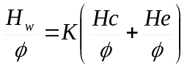
Válida para valores de
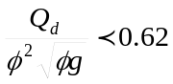
Donde,
Hc= Energía especifica para las condiciones de flujo critico
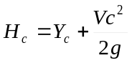
He= Incremento de la cabeza debido a las pérdidas y que empíricamente se ha encontrado igual a:
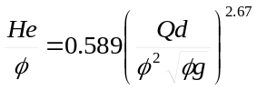
K= Coeficiente que depende de la relación entre el diámetro del pozo y el diámetro de la tubería.
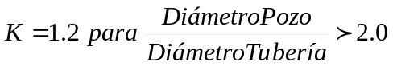 y 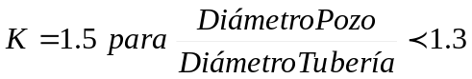
Cuando la entrada se sumerge la ecuación ajustada al fenómeno es:
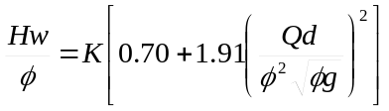 Cuando 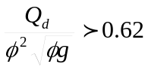
En caso de resultar He negativo, no se tendrá en cuenta para el cálculo de la caída de la batea de la estructura porque equivaldría a una elevación de la misma del colector de salida con respecto al colector de entrada. Las cotas de energía de los colectores afluentes, serán iguales o mayores a la cota de energía del colector de salida del pozo, una vez restadas las pérdidas.

CIMENTACION

El objetivo de esta hoja de cálculo es diseñar el tipo de compactación y material a utilizar para una adecuada cimentación de la tubería que garantice la estabilidad del sistema. Para su cálculo solo es necesario ingresar el Tipo de Relleno y el Tipo de carga a la que estará sometida la tubería.

- Tramo y Diámetro: estos datos la hoja los trae automáticamente.
- Ancho de la zanja (Bd): El ancho medio de la zanja es el diámetro exterior de la tubería más 0.40 para tuberías hasta de 42”. Para tuberías de 45” a 60” es el diámetro exterior de la tubería mas 0.60 m.
- Ancho de la tubería (Bc): Es el diámetro externo de la tubería.
- Altura del relleno (H): Se calcula como el promedio del recubrimiento del punto inicial (salida) y final (llegada) del tramo.
- Presión del suelo (P): Se calcula como el peso unitario del suelo multiplicado por la altura del relleno.
- Tipo de relleno: ingrese el número correspondiente al tipo de relleno, para obtener el peso unitario que aplica en el cálculo de las cargas muertas. En la casilla correspondiente resaltada en azul se desplegará un cuadro con la descripción del suelo y el número correspondiente a ser asignado (ver Figura 15).
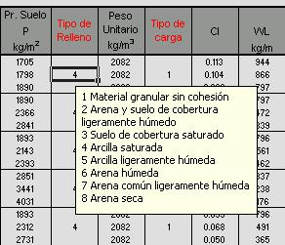
Figura 15 Tipo de relleno.
- Tipo de carga: Le da la opción de escoger entre 5 tipos de carga viva (1 ó 2 camiones H20, autopista, vía férrea¹ y aeropuerto¹) asignados a un número y se desplegará un cuadro con estos tipos en la casilla resaltada en azul.
- Coeficiente de carga viva (Cl): calculado para uno y dos camiones H20, con las fórmulas de UNI-BELL. En las tablas que se encuentra al lado derecho de la hoja se pueden observar las formulas para este coeficiente.
- Carga Viva (Wl): Las cargas vivas para camiones son calculadas con base en la ecuación de Boussinesq. Si el tramo calculado no tiene carga viva, borre el dato en esa columna para que no sea sumado a la carga muerta, P. Se calcula así:
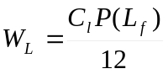
- Presión de la carga viva (Pv): Se calcula como la Carga viva sobre el diámetro exterior.
- Presión Total (Pt): Es la suma de la presión del suelo (carga muerta) y la de la carga viva.
- Presión Total (Pt) Critica: Es el valor máximo de la presión total Pt entre los extremos del tubo y el valor promedio.
- Factores de deflexión (DL y K): Son constantes empíricas conocidas, para el cálculo de la deflexión. Tomadas de Uni-Bell, K es la constante de encamado que en nuestro caso es 0.1 y DL es el factor de deflexión que cuando las cargas se calculan como condición de zanja es igual a 1.5 y cuando se hace con condición prisma es igual a 1.0. Para nuestras tablas se toma un valor de DL igual a 1.0.
- Rigidez de la tubería: Para tuberías NOVAFORT se manejan rigideces de 57 PSI, mientras que para la línea NOVALOC son de 10 PSI para diámetros de 24” a 54” y de 8 PSI para la de 60”.
- Módulo de la reacción del suelo (E’): Es la capacidad del suelo de resistir deflexión y depende del tipo de suelo y del grado de compactación del mismo.
- Deflexión: Este dato se calcula a partir de la rigidez (dato de la tubería) y las características del suelo (E’; tipo y grado de compactación), si está por debajo del 7.5% indica que la cimentación es adecuada, si no cambie los datos aumentando el grado de compactación, el tipo de suelo o ambos hasta obtener la deflexión adecuada. Cuando el suelo natural es muy malo y la deflexión no cumple, puede también aumentar el ancho de zanja (Bd).
La formula para este cálculo es:
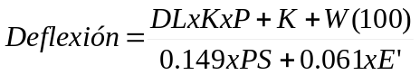
Donde, DL y K constantes empíricas, P: Presión de carga muerta, W: Presión de carga Viva; Ps: Rigidez Tubería; E’: Módulo de elasticidad.
- Cimentación: ingrese el número del tipo de material disponible para la cimentación así como el grado de compactación. Los números están asignados en la parte superior derecha de la hoja de cálculo. Se debe diseñar una cimentación que esté acorde con el tipo de rasante (pavimento, afirmado, relleno, andén y zona verde) y con las condiciones particulares del proyecto como presencia de niveles freáticos, profundidades de recubrimiento críticas, pendientes de tramo mayores al 15%, suelo circundante, entre otras.
Si el terreno de fundación es muy malo puede ingresar los datos del módulo de elasticidad del suelo natural en las casillas al lado derecho, se calculará el E’ para el cálculo de la deflexión.
En el anexo 1 se presenta la clasificación de los suelos y el grado de compactación y los detalles de la cimentación.

CANTIDAD DE OBRA – DATOS

En esta hoja se recopila toda la información para el cálculo de cantidades de obra y de tubería. Se realiza el cálculo de la longitud real de la tubería en perfil y sabiendo que en la realidad no va de centro a centro de pozo, sino de pared a pared de pozo. Adicionalmente se calcula el volumen de excavación y el entibado para los casos en los que la altura del relleno final sobrepasa los 3.0 m. El único dato que es necesario ingresarle es dos veces el espesor de la pared del pozo que es un dato que nos ayuda a conocer la longitud real del tramo. Todos los datos de esta hoja pueden y deben ser modificados para acomodarse a los requerimientos de su diseño particular. (Ver Figura 16)
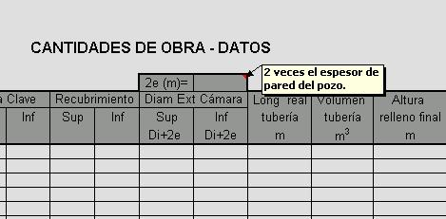
Figura 16 Especificación del espesor del tubo.

CANTIDAD DE OBRA – TRAMOS

En esta hoja se obtiene la cantidad de obra en términos de cimentación, volúmenes de relleno inicial y final.
Los únicos datos que deben ser ingresados por el usuario en esta hoja son los de la estructura de la vía que se encuentran entre las celdas Y4 y Z7. (Ver Figura 17)
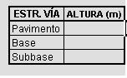
Figura 17 Características de la vía
- Cámaras: Muestra el número de cámaras o pozos que se deben tener en cada nodo dependiendo del diámetro de la tubería entrante o saliente. De esta manera se pueden tener pozos con diámetro interior de 1.2 m, 1.5 m, y 2.0 m. Las áreas de concreto están calculadas para el fondo de la cámara únicamente y también se calcula la altura de la cámara con un espesor de 20 cm.
- Cimentación: el volumen es calculado como 0.15m de encamado y hasta la mitad del diámetro exterior con el tipo de material que fue seleccionado en el diseño de la cimentación.
- Relleno Inicial: Está calculado como la mitad del diámetro externo y hasta 15cm sobre el lomo del tubo. Para profundidades menores a 90 cm, cuando la rasante es una vía, el pavimento hace parte de este relleno, por lo tanto el espesor sobre la clave será menor.
- Relleno Final: De acuerdo con el tipo de rasante del tramo es calculado el volumen de cada material, teniendo en cuenta que el que va desde 15 cm por encima del lomo o clave de la tubería hasta la rasante. Cuando se tiene vía se pueden considerar algunas alturas tipo, esto es: 0.50m de subbase, 0.20m de base y 0.10 m de pavimento y el resto con material de relleno. Estos datos pueden ser modificados de acuerdo con requerimientos particulares.

En la parte final de la hoja hay una columna (AA) denominada Chequeo que debe aparecer sin números (ni positivos ni negativos), en el caso de aparecer los números como se muestran en la Figura 18 se debe chequear que los datos de entrada de las hojas anteriores estén completos y consistentes porque lo que esta mostrando es que no hay equilibrio entre el volumen del material que se excava y el que se rellena. Cuando se presentan este tipo de errores puede ser faltan datos en la hoja de perfil.
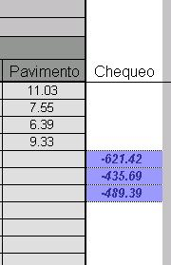
Figura 18 Chequeo de las cantidades de obra

CANTIDAD DE OBRA – TOTAL Y CANTIDAD DE TUBERÍA TOTAL

En estas hojas se totalizan las cantidades de obra y de tubería del proyecto ingresado en el libro. En cantidad de tubería total debe oprimir el botón Actualizar Tabla para que la información sea recalculada después de introducir datos nuevos, además puede discriminar el tipo de tubería, NOVALOC o NOVAFORT.

ANEXO 1
CLASIFICACIÓN DE LOS SUELOS, TIPO DE COMPACTACIÓN Y DETALLE DE CIMENTACIÓN
1. Clasificación de los Suelos

El tipo de suelo que va alrededor de la Tubería, de acuerdo con sus propiedades y calidad, absorberá cierta cantidad de carga transmitida por el tubo. Por lo tanto la clase de suelo que se utilice para encamado, soporte lateral y relleno, es fundamental en el comportamiento de la Tubería. La siguiente tabla provee las características granulométricas de los diferentes tipos de suelos y su clasificación según su comportamiento en este tipo de aplicación.

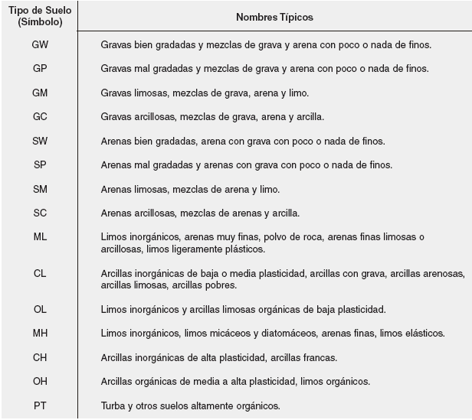
1.1 Descripción de los Distintos tipos de suelos

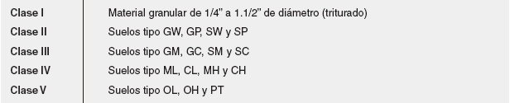
Tabla de clasificación

Los materiales clase V no se deben utilizar para el encamado, soporte lateral y relleno inicial de la zanja.

2. Grado de Compactación

La capacidad de la Tubería para resistir las cargas externas, depende en gran parte del método empleado durante su instalación, el cual a su vez depende del tipo de material utilizado.

Material Clase I:
Cuando este tipo de material es utilizado para construir la “cama” de la Tubería, poca o ninguna compactación es necesaria. En este caso el material se debe continuar hasta la mitad del tubo. El material restante puede ser Clase II o Clase III. En cualquier terreno donde el tubo estará por debajo del nivel freático, o donde la zanja puede estar sujeta a inundación, se deberá poner material Clase I hasta la clave del tubo debidamente acomodado. El tamaño recomendado para material Clase I es máximo 3/4’’ si es triturado de roca (angular) y 1.1/2’’ si es canto rodado.

Material Clase II:
El material Clase II puede ser usado como “cama” de la Tubería compactándolo al 85% de máxima densidad. Este material también se puede utilizar como soporte lateral de la Tubería hasta la mitad del tubo, hasta la clave o hasta 15 cm. por encima del tubo compactando en capas de 10 cm. al 85% de máxima densidad.

Material Clase III:
Este tipo de material puede ser usado como encamado, soporte lateral y relleno inicial de la Tubería de la misma manera que el material de Clase II, excepto que la compactación debe ser del 90% de máxima densidad.

Material Clase IV:
Deberá tenerse cuidado en el diseño y selección del grado y método de compactación para suelos Clase IV debido a la dificultad en el control apropiado del contenido de humedad en el subsuelo. Algunos suelos de esta clase que poseen media o alta plasticidad con límite líquido mayor al 50% (CH, MH, CH-MH) presenta reducción en su resistencia cuando se humedecen y por lo tanto, sólo se pueden usar para encamado, soporte lateral y relleno inicial de la Tubería en zonas áridas donde el material de relleno no se saturará cuando hay precipitación pluvial o exfiltración del tubo. Los suelos Clase IV que poseen baja o media plasticidad con límite líquido menor al 50% (CL, ML, CL-ML) también requieren de una cuidadosa consideración en el diseño e instalación para controlar su contenido de humedad, pero su uso no está restringido a zonas áridas. El uso de este suelo para cimentación debe ser avalado por el ingeniero de suelos del proyecto.

Grado de Compactación Adquirido de acuerdo con el Tipo de Material y el Método de Compactación

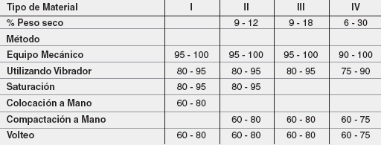

DETALLES DE CIMENTACIÓN
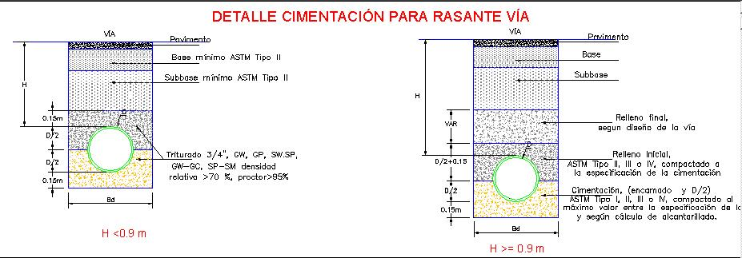
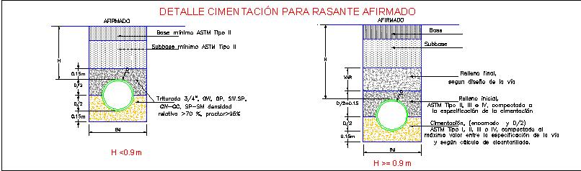
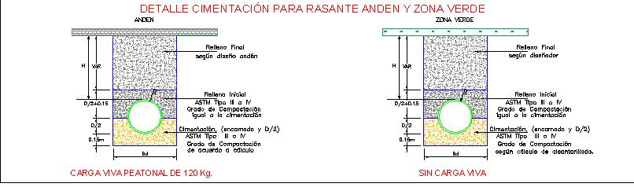

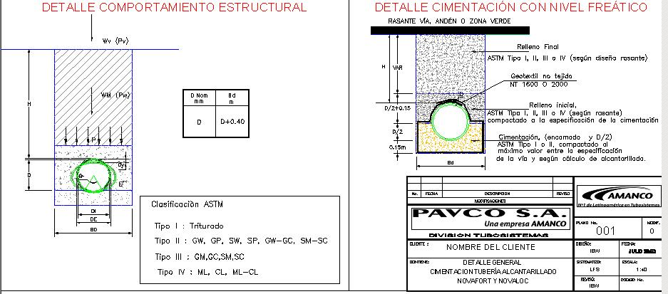

UNI-BELL PVC PIPE ASSOCIATION, Handbook of PVC pipe, Design and construction, live loads on PVC pipe, Tabla 6.6, 1993.
UNI-BELL PVC PIPE ASSOCIATION, Handbook of PVC pipe, Design and construction, live loads on PVC pipe, Tabla 6.4 y 6.5, 1993.

